Проект инструкции пользователя (шаблон)

УТВЕРЖДАЮ |  | УТВЕРЖДАЮ
___________________________________  ___________________________________  _______________ / ___________  «____» ____________ 202__ г. |  | ___________________________________  ___________________________________  _______________ /  «____» ____________ 202__ г.

Инструкция пользователя по приему временных возвратов спецодежды от сотрудников на склад и по выдаче этих же экземпляров обратно

Москва — 202__
- Общие положения
  - Полное наименование системы и ее условное обозначение
[В данном разделе приводится полное и сокращенное наименование системы]
Полное наименование системы | 1С:Предприятие 8.5 (8.5.1.1233)
Сокращенное наименование системы | 1С; "Один эс"; "Один эска"; "учётка"

  - Общие принципы
[В данном разделе приводится описание системы, на базе какого ПО подготовлено решение, даются общие представления по работе с документом]
Система работает на базе платформы 1С:Предприятые 8.3, представляет комплекс автоматизаций деятельности бизнеса. Документ временного возврата сделает проще и надежнее учет ТМЦ закрепленных за сотрудниками, для выдачи им тех же экземпляров ТМЦ, которые были на их использовании
  - Сокращения и обозначения
[В данном разделе приводится принятые в инструкции сокращения и их расшифровка]
Сокращение | Значение термина или сокращения
ТМЦ | Товарно-материальная ценность
АРМ | Автоматизированное рабочее место

- Выполнение программы
[В данном разделе приводится перечень и краткое описание выполняемых при помощи системы бизнес-операций и ссылки на соответствующие регламенты и схемы]
-Ручное оформление возврата спецодежды на временное хранение
-Оформление возврата спецодежды на временное хранение через АРМ
-Ручное оформление выдачи спецодежды со склада
-Оформление выдачи спецодежды со склада с помощью АРМ
-Контроль ТМЦ на временном хранении с помощью отчёта
  - Описание выполняемых пользователем действий в Системе для формирования документа "Временное хранение ТМЦ" с видом операции "Сдача на хранение" двумя способами: вручную и через АРМ[В данном разделе приводится последовательность действий пользователя при работе с системой для выполнения конкретной бизнес-операции и получения результата. Также в описании должны быть приведены возможные ошибки при выполнении в системе некорректных действий пользователей и другие возможные ситуации при совершении тех или иных действий пользователей]
1). Нужно авторизоваться в 1С под своей учетной записью.
2). Перейти в раздел Склад и доставка - Внутреннее товародвижение - Временное хранение ТМЦ , в открывшемся списке документов нажать кнопку "Создать" и выбрать "Временное хранение ТМЦ"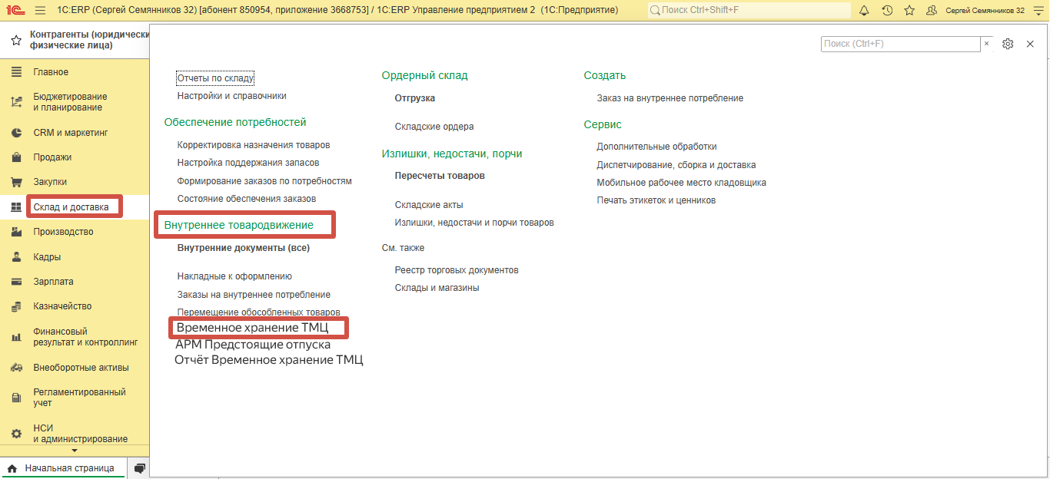
3). В открывшемся документе во вкладке Основное заполнить реквизиты Организация, Склад, Вид операции (Сдача на хранение), дата начала и окончания отпуска, свериться с датами отпуска сотрудника с отделом кадров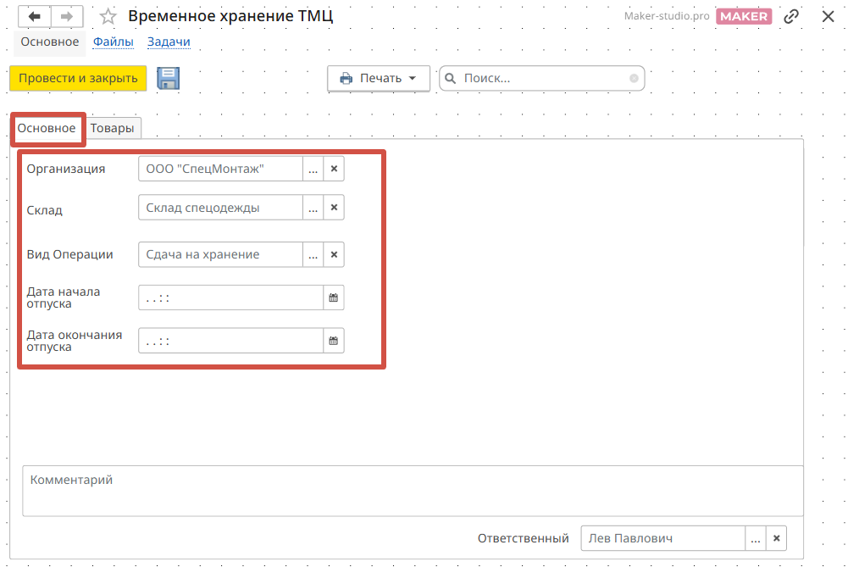
4). Перейти на вкладку товары, заполнить табличную часть: Номенклатура, Количество, Инвентарный номер, Сотрудник. Нажать кнопку "Провести и закрыть"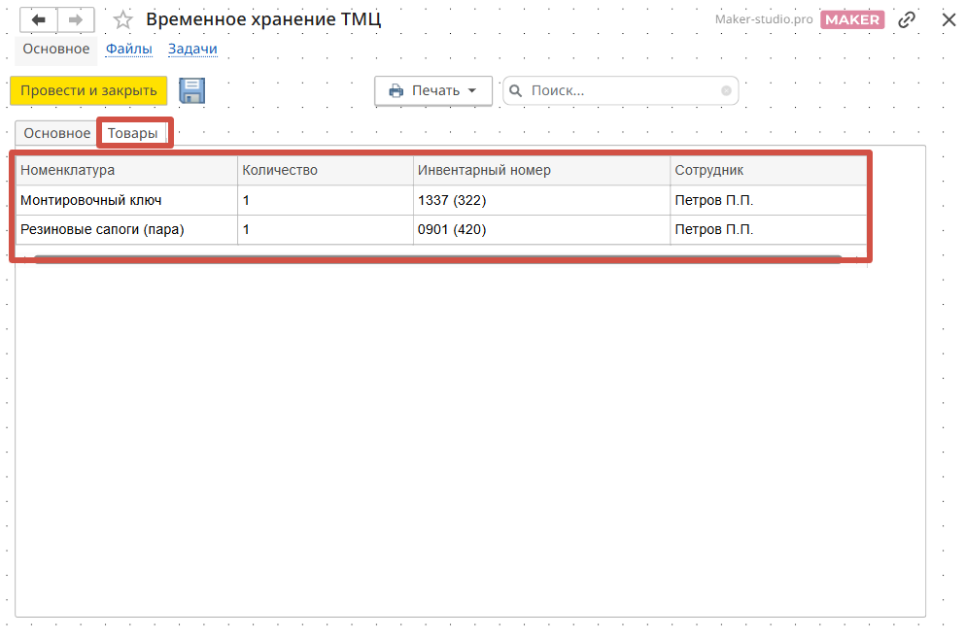
5). Также можно оформить такой документ через АРМ "Предстоящие отпуска". Заходим в раздел Склад и доставка - Внутреннее товародвижение - АРМ Предстоящие отпуска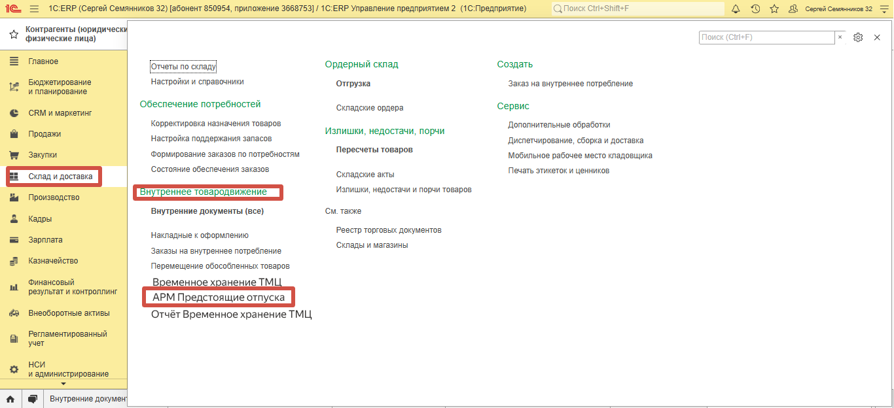
6).В открытой обработке заполняем периоды, склад, сотрудник, должна стоять галочка "Непроведенные документы" нажимаем кнопку "Заполнить", ниже появится список сотрудников с предстоящими отпусками, выбираем нужных сотрудников (с видом операции "Сдача на хранение") и нажимаем кнопку "Создать на основании", создает документы "Временное хранение ТМЦ" с автоматически заполненными полями. Жмем кнопку "Провести"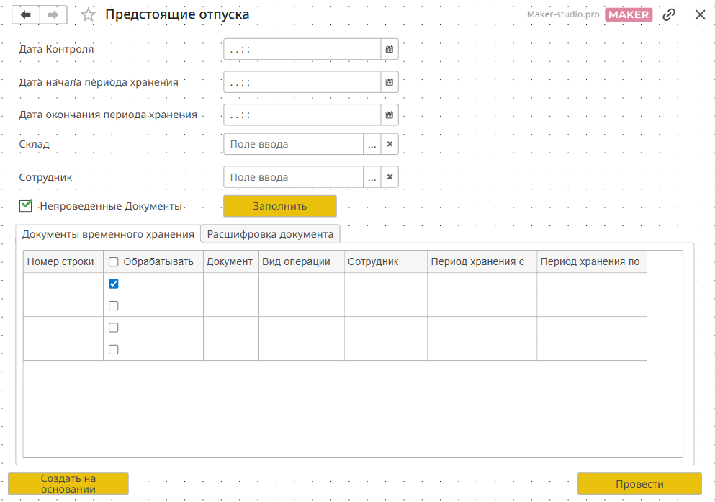
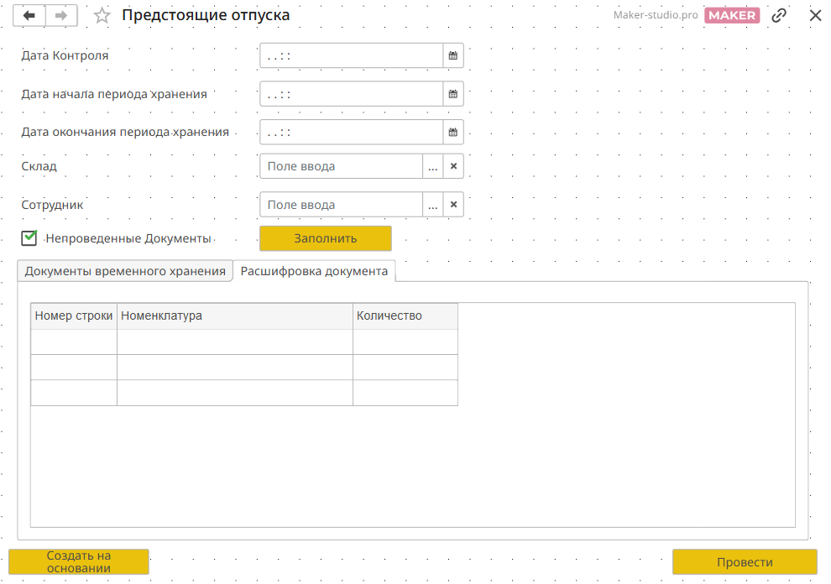

Описание выполняемых пользователем действий в Системе для формирования документа "Временное хранение ТМЦ" с видом операции "Выдача с хранения" двумя способами: вручную и через АРМ
1) Заходим в раздел Склад и доставка - Внутреннее товародвижение - Временное хранение ТМЦ, в открывшемся списке нажимаем кнопку "Создать" и выбираем "Временное хранение ТМЦ"
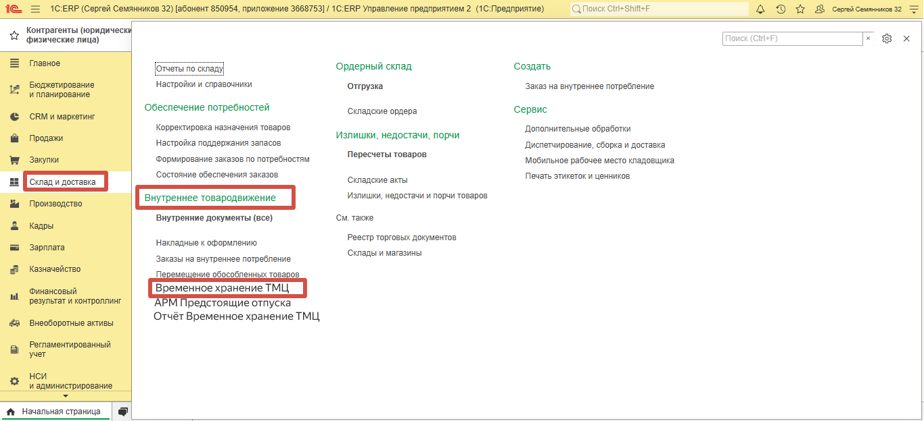
2) В открывшемся документе во вкладке Основное заполнить реквизиты Организация, Склад, Вид операции (Выдача с хранения)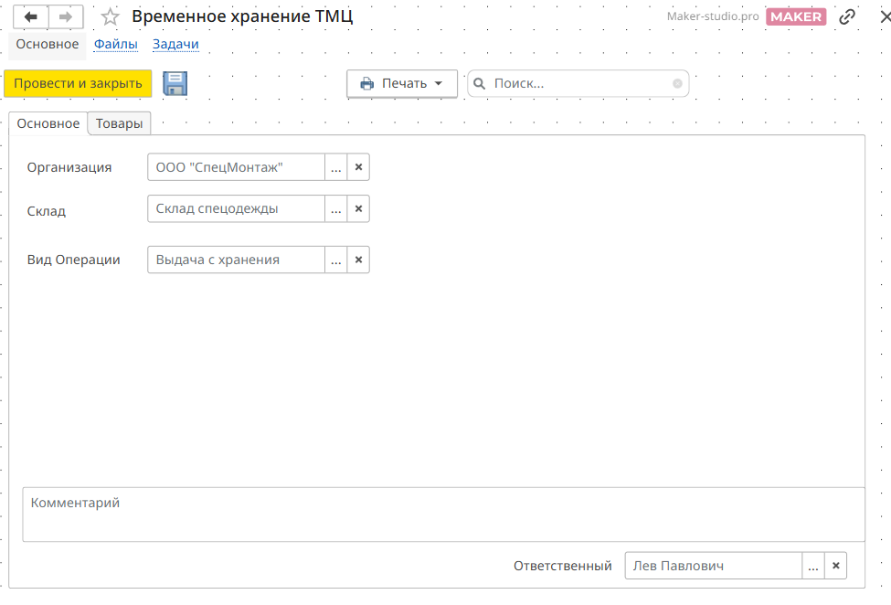
3) Во вкладке Товары заполняем реквизиты табличной части: Номенклатура, Количество, Инвентарный номер, Сотрудник. Нажимаем кнопку "Провести и закрыть"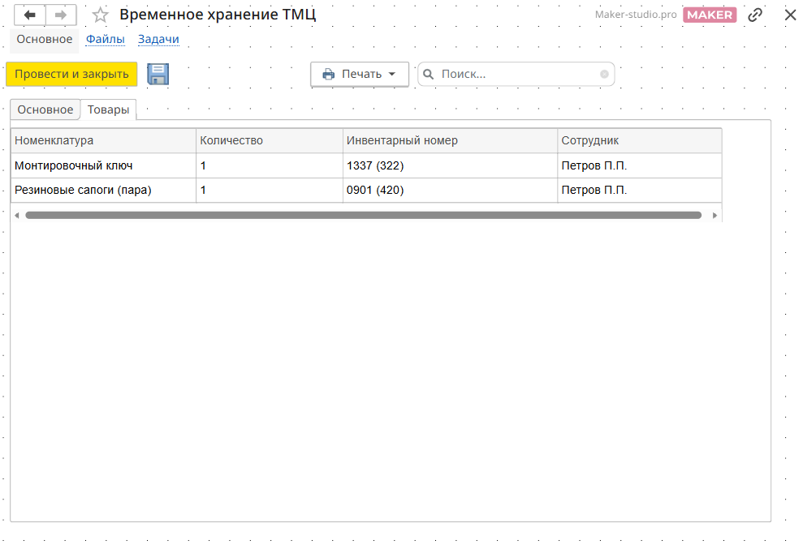
4) Так же можно оформить такой документ через АРМ "Предстоящие отпуска". Заходим в раздел Склад и доставка - Внутреннее товародвижение - АРМ Предстоящие отпуска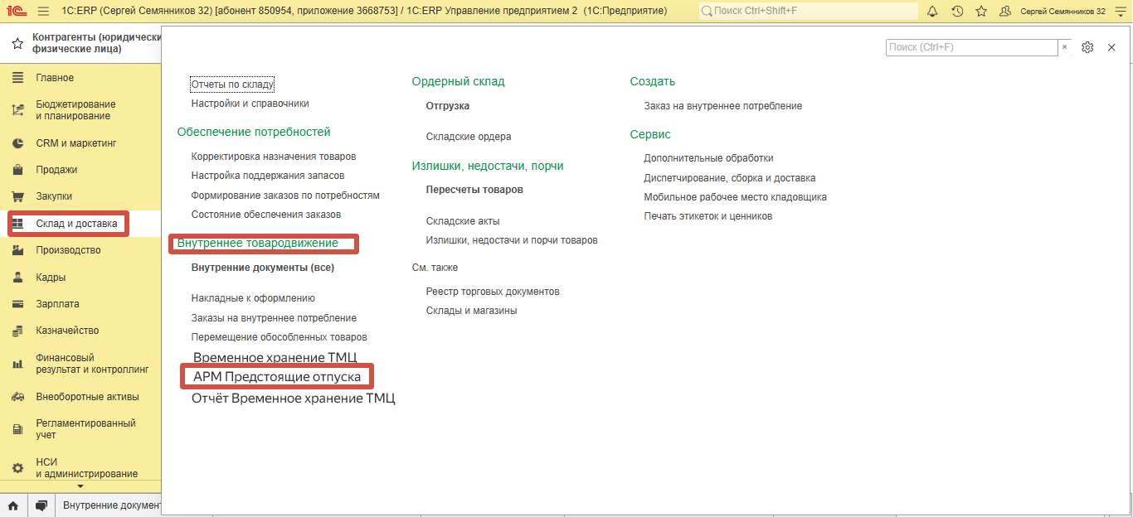
5) В открытой обработке заполняем периоды, склад, сотрудник, должна стоять галочка "Непроведенные документы" нажимаем кнопку "Заполнить", ниже появится список сотрудников с предстоящими отпусками и тех кто вернулся с отпуска, выбираем нужных сотрудников (с видом операции "Выдача с хранения" и нажимаем кнопку "Создать на основании", создает документы "Временное хранение ТМЦ" с автоматически заполненными полями. Жмем кнопку "Провести"


Формирование отчета для контроля ТМЦ на временном хранении.
1) Перейти в раздел Склад и доставка - Внутреннее товародвижение - Временное хранение ТМЦ - Отчёт Временное хранение ТМЦ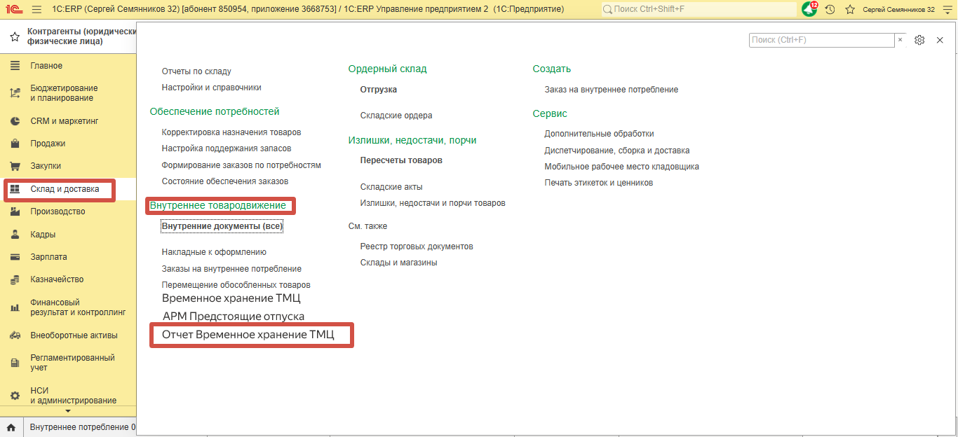
2) В открывшемся отчете выставить нужные отборы, нажать кнопку "Сформировать"

*скриншот*

